LỜI CẢM ƠN

Chúng em xin cảm ơn các thầy giáo, cô giáo tại Học Viện Công nghệ Bưu Chính Viễn thông, đặc biệt là các thầy cô trong khoa Công nghệ thông tin 1 đã tận tình dạy dỗ và chỉ bảo chúng em trong suốt 4 năm học vừa qua.

Chúng em xin chân thành cảm ơn ThS. Bùi Văn Kiên đã chỉ dạy và hướng dẫn cho chúng em trong việc lựa chọn đề tài, cũng như chỉ bảo tận tình trong quá trình thực hiện đề tài và viết báo cáo đồ án này.

Cuối cùng chúng em xin cảm ơn gia đình, bạn bè, đồng nghiệp, những người đã luôn bên cạnh động viên, giúp đỡ chúng em trong những lúc khó khăn và luôn tạo cho chúng em điều kiện tốt nhất để hoàn thành đồ án này.

Mặc dù đã cố gắng hoàn thành nghiên cứu trong phạm vi cho phép nhưng chắc chắn sẽ không tránh khỏi được sự thiếu sót. Chúng em kính mong nhận được sự thông cảm của thầy cô và các bạn.

Nhóm chúng em xin chân thành cảm ơn!

NHẬN XÉT, ĐÁNH GIÁ, CHO ĐIỂM (CỦA GIẢNG VIÊN HƯỚNG DẪN)

…………………………………………………………………………………………………..

…………………………………………………………………………………………………..

…………………………………………………………………………………………………..

…………………………………………………………………………………………………..

…………………………………………………………………………………………………..

…………………………………………………………………………………………………..

…………………………………………………………………………………………………..

…………………………………………………………………………………………………..

…………………………………………………………………………………………………..

…………………………………………………………………………………………………..

…………………………………………………………………………………………………..

…………………………………………………………………………………………………..

…………………………………………………………………………………………………..

…………………………………………………………………………………………………..

…………………………………………………………………………………………………..

…………………………………………………………………………………………………..

**Điểm:** …………………….………(bằng chữ: …..…………….……….)

**Đồng ý/Không đồng ý** cho sinh viên bảo vệ trước hội đồng chấm đồ án tốt nghiệp?

…………, ngày tháng năm 2024.

**CÁN BỘ - GIẢNG VIÊN HƯỚNG DẪN**

(ký, họ tên)

NHẬN XÉT, ĐÁNH GIÁ, CHO ĐIỂM (CỦA GIẢNG VIÊN PHẢN BIỆN)

…………………………………………………………………………………………………..

…………………………………………………………………………………………………..

…………………………………………………………………………………………………..

…………………………………………………………………………………………………..

…………………………………………………………………………………………………..

…………………………………………………………………………………………………..

…………………………………………………………………………………………………..

…………………………………………………………………………………………………..

…………………………………………………………………………………………………..

…………………………………………………………………………………………………..

…………………………………………………………………………………………………..

…………………………………………………………………………………………………..

…………………………………………………………………………………………………..

…………………………………………………………………………………………………..

…………………………………………………………………………………………………..

…………………………………………………………………………………………………..

**Điểm:** …………………….………(bằng chữ: …..…………….……….)

**Đồng ý/Không đồng ý** cho sinh viên bảo vệ trước hội đồng chấm đồ án tốt nghiệp?

…………, ngày tháng năm 2024.

**CÁN BỘ - GIẢNG VIÊN HƯỚNG DẪN**

(ký, họ tên)

MỤC LỤC

**1.1 Tổng quan về hệ thống website quản lý rạp chiếu phim** **5**

1.1.1 Giới thiệu hệ thống 5

1.1.2 Khảo sát các sản phẩm tương tự 6

1.1.3 Tìm hiểu yêu cầu hệ thống 6

1.1.4 Xác định yêu cầu nghiệp vụ 7

1.2 Tìm hiểu một số công nghệ liên quan 8

1.2.1 Giới thiệu Java Spring 8

1.2.2 Giới thiệu cơ sở dữ liệu MySQL 8

1.3 Kết luận chương 9

**2.1. Biểu đồ use case và kịch bản** **9**

2.1.1. Use Case Tổng Quan 10

2.1.2. Use Case Chi tiết và kịch bản . 10

2.1.2.1. Chức năng đăng nhập 10

2.1.2.2. Chức năng đăng ký 11

2.1.2.3. Chức năng quên mật khẩu 12

2.1.2.4. Chức năng quản lý phim 14

2.1.2.5. Chức năng comment 15

2.1.2.6. Quản lý User 16

2.1.2.7. Quản lý snack 18

2.1.2.8. Quản lý combo 19

2.1.2.9. Quản lý phòng chiếu 21

**2.2. Xây dựng biểu đồ lớp** **22**

**2.3. Thiết kế mô hình cơ sở dữ liệu** **23**

**2.4. Biểu đồ tuần tự** **23**

2.4.1. Chức năng đăng ký 23

2.4.2. Chức năng đăng nhập 24

2.4.3. Chức năng quên mật khẩu 25

2.4.4. Chức năng quản lý Snack 26

2.4.5. Quản lý Combo 27

2.4.6. Quản lý suất chiếu - Hiếu làm 27

2.4.7. Đặt vé - Hiếu làm 27

**2.5. Kết luận chương** **27**

**3.1 Kiến trúc hệ thống** **27**

3.1.1 Kiến trúc tổng thể 28

3.1.2 Mô hình phân tầng Backend 28

**3.2 Một số hình ảnh về giao diện hệ thống** **28**

3.2.1 Một số giao diện cho người dùng hệ thống 28

3.2.2 Một số giao diện cho quản trị viên 29

3.2.3 Một số giao diện cho người dùng đặt vé 29

**3.3 Kết luận chương** **30**

DANH MỤC CÁC HÌNH VẼ

DANH MỤC CÁC BẢNG BIỂU

DANH MỤC KÝ HIỆU VÀ CHỮ VIẾT TẮT

MỞ ĐẦU

CHƯƠNG 1. GIỚI THIỆU BÀI TOÁN VÀ CÔNG NGHỆ LIÊN QUAN

# 1.1 Tổng quan về hệ thống website quản lý rạp chiếu phim

## 1.1.1 Giới thiệu hệ thống

Hệ thống **website quản lý rạp chiếu phim** là một giải pháp công nghệ được thiết kế nhằm tối ưu hóa các quy trình vận hành của một rạp chiếu phim, bao gồm:

* Quản lý thông tin phim đang chiếu và sắp chiếu.
* Quản lý các suất chiếu theo từng phòng và thời gian cụ thể.
* Hỗ trợ người dùng đặt vé xem phim, chọn ghế ngồi và thanh toán trực tuyến.
* Quản lý các sản phẩm bổ sung như **snack** và **combo** bán kèm vé xem phim.
* Thống kê và báo cáo doanh thu theo thời gian, giúp ban quản lý rạp đánh giá hiệu quả kinh doanh.

Hệ thống được chia thành **hai đối tượng chính**:

* **Người dùng (Khách hàng)**: Có thể xem thông tin phim, chọn suất chiếu, đặt vé và phản hồi qua đánh giá/bình luận.
* **Quản trị viên (Admin)**: Có thể quản lý danh mục phim, phòng chiếu, suất chiếu và sản phẩm bổ sung. Ngoài ra, quản trị viên còn có thể xem báo cáo thống kê chi tiết dưới dạng biểu đồ.

### 1.1.2 Khảo sát các sản phẩm tương tự

Để xây dựng hệ thống quản lý rạp chiếu phim, chúng tôi đã khảo sát một số nền tảng hiện có trên thị trường:

1. **CGV Cinemas**
   * Tính năng nổi bật: Cho phép người dùng xem thông tin phim, đặt vé, chọn ghế ngồi và thanh toán trực tuyến.
   * Hạn chế: Không hỗ trợ quản trị viên theo dõi báo cáo doanh thu chi tiết và chưa tích hợp tính năng quản lý sản phẩm bổ sung.
2. **Galaxy Cinema**
   * Tính năng nổi bật: Giao diện thân thiện, dễ sử dụng và trải nghiệm người dùng mượt mà.
   * Hạn chế: Thiếu công cụ báo cáo thống kê trực quan và không hỗ trợ đầy đủ chức năng quản lý phòng chiếu và lịch chiếu.
3. **Beta Cineplex**
   * Tính năng nổi bật: Cho phép đặt vé trực tuyến, xem thông tin suất chiếu và quản lý danh sách phim cơ bản.
   * Hạn chế: Hệ thống đơn giản, không có khả năng mở rộng và thiếu tính năng bảo mật.

**Kết luận**: Các hệ thống trên tuy đáp ứng được nhu cầu cơ bản của người dùng nhưng còn nhiều thiếu sót trong việc hỗ trợ quản lý và thống kê báo cáo. Vì vậy, hệ thống mới sẽ được xây dựng nhằm khắc phục các hạn chế này, đảm bảo trải nghiệm người dùng tốt hơn và hỗ trợ quản lý rạp một cách chuyên nghiệp.

### 1.1.3 Tìm hiểu yêu cầu hệ thống

Dựa trên khảo sát thực tế và yêu cầu từ phía người dùng, hệ thống cần đáp ứng các tính năng sau:

1. **Yêu cầu chức năng**
   * **Đối với người dùng (khách hàng)**:
     + Xem thông tin phim (tên phim, thể loại, thời lượng, đạo diễn, diễn viên, ngày khởi chiếu).
     + Xem lịch chiếu và chọn suất chiếu phù hợp.
     + Đặt vé xem phim, chọn ghế ngồi và thanh toán trực tuyến.
     + Đánh giá và bình luận về phim sau khi xem.
   * **Đối với quản trị viên (admin)**:
     + Quản lý danh mục phim (thêm, sửa, xóa phim).
     + Quản lý phòng chiếu và lịch chiếu phim.
     + Quản lý danh mục sản phẩm (snack, combo) đi kèm.
     + Xem báo cáo doanh thu và hiệu suất hoạt động của rạp dưới dạng biểu đồ thống kê.
2. **Yêu cầu phi chức năng**
   * **Hiệu suất**: Hệ thống đảm bảo tốc độ xử lý nhanh và hoạt động ổn định khi có nhiều người dùng truy cập.
   * **Bảo mật**: Sử dụng **Spring Security** và **JWT** để xác thực người dùng và bảo vệ dữ liệu.
   * **Khả năng mở rộng**: Hệ thống có kiến trúc linh hoạt, có thể mở rộng tính năng trong tương lai.
   * **Trải nghiệm người dùng**: Giao diện thân thiện, dễ sử dụng và tối ưu hóa trên cả **desktop** và **mobile**.

### 1.1.4 Xác định yêu cầu nghiệp vụ

| **STT** | **Chức năng** | **Mô tả chi tiết** |
| --- | --- | --- |
| 1 | Đăng nhập/Đăng ký | Người dùng và quản trị viên có thể đăng ký tài khoản và đăng nhập vào hệ thống. |
| 2 | Xem thông tin phim | Người dùng xem danh sách phim, thông tin chi tiết và lịch chiếu. |
| 3 | Đặt vé xem phim | Người dùng chọn suất chiếu, ghế ngồi và thanh toán vé trực tuyến. |
| 4 | Quản lý danh mục phim | Admin thêm, sửa, xóa thông tin phim (tên, thể loại, thời lượng, ngày khởi chiếu). |
| 5 | Quản lý phòng chiếu | Admin cập nhật thông tin phòng chiếu và quản lý lịch chiếu. |
| 6 | Quản lý sản phẩm snack/combo | Admin thêm, sửa, xóa các sản phẩm bán kèm vé như snack, combo. |
| 7 | Thống kê doanh thu | Admin xem báo cáo doanh thu theo ngày, tháng, và hiệu suất phòng chiếu. |

## 1.2 Tìm hiểu một số công nghệ liên quan

### 1.2.1 Giới thiệu Java Spring

**Spring Boot** là một framework dựa trên **Java**, giúp phát triển các ứng dụng web và API một cách nhanh chóng và hiệu quả.

* **Ưu điểm của Spring Boot**:
  + **Cấu hình tự động**: Giảm thời gian cấu hình và triển khai hệ thống.
  + **Xây dựng RESTful API**: Hỗ trợ tạo các API nhanh chóng và tiện lợi.
  + **Spring Security**: Tích hợp sẵn các cơ chế bảo mật như xác thực (authentication) và phân quyền (authorization).
  + **Spring Data JPA**: Giúp giảm bớt code xử lý cơ sở dữ liệu thông qua các truy vấn tự động.

Ví dụ:

* API lấy danh sách phim: GET /api/movies
* API đặt vé: POST /api/tickets

### 1.2.2 Giới thiệu cơ sở dữ liệu MySQL

**MySQL** là hệ quản trị cơ sở dữ liệu quan hệ (RDBMS), được sử dụng để lưu trữ và quản lý dữ liệu của hệ thống.

* **Ưu điểm của MySQL**:
  + **Tốc độ cao và ổn định**: Phù hợp cho các hệ thống lớn.
  + **Hỗ trợ truy vấn SQL**: Cho phép tạo, cập nhật, xóa và truy vấn dữ liệu dễ dàng.
  + **Bảo mật**: MySQL hỗ trợ phân quyền người dùng và mã hóa dữ liệu.

Cơ sở dữ liệu của hệ thống bao gồm các bảng:

* **Movies**: Lưu thông tin phim (id, tên, thể loại, thời lượng, ngày khởi chiếu).
* **Rooms**: Lưu thông tin phòng chiếu (id, tên phòng, trạng thái).
* **Schedules**: Lưu thông tin suất chiếu (id, movieId, roomId, thời gian chiếu).
* **Tickets**: Lưu thông tin vé đặt (id, userId, scheduleId, ghế ngồi).

## 1.3 Kết luận chương

Chương này đã trình bày tổng quan về bài toán cần giải quyết, khảo sát các hệ thống tương tự và xác định các yêu cầu chức năng, phi chức năng của hệ thống. Đồng thời, chương cũng đã phân tích các công nghệ liên quan như **Spring Boot** và **MySQL**, là những nền tảng chủ đạo để triển khai hệ thống.

Những nội dung này sẽ làm cơ sở cho việc thiết kế và xây dựng hệ thống ở các chương tiếp theo.

# 

CHƯƠNG 2. PHÂN TÍCH VÀ THIẾT KẾ HỆ THỐNG

# 2.1. Biểu đồ use case và kịch bản

## **2.1.1. Use Case Tổng Quan**

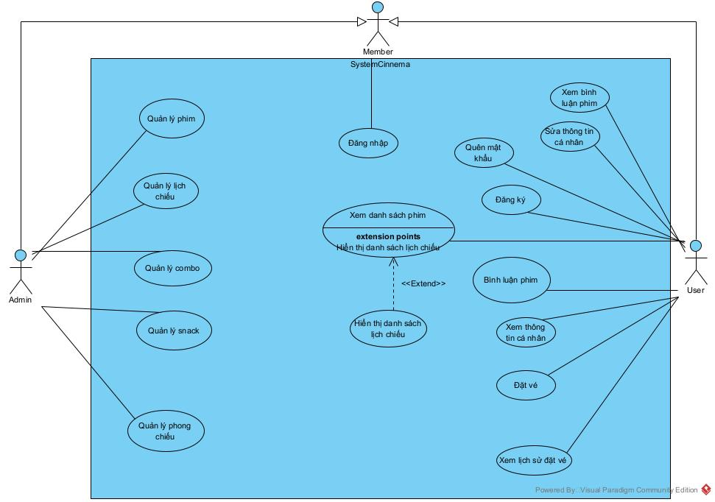

## **2.1.2. Use Case Chi tiết và kịch bản .**

### **2.1.2.1. Chức năng đăng nhập**

| **Tên use case** | Đăng nhập |
| --- | --- |
| **Tác nhân** | User, Admin |
| **Tiền điều kiện** | User, Admin |
| **Hậu điều kiện** | User, Admin đăng nhập thành công |
| **Kịch bản chính**   1. User truy cập vào trang web 2. Giao diện đăng nhập hiện ra  * Ô nhập username * Ô nhập password * Nút quên mật khẩu * Nút đăng nhập * Nút Đăng ký  1. User nhập username, password và nhấn login 2. Hệ thống kiểm tra thông tin đăng nhập 3. Hệ thống thông báo đăng nhập thành công 4. Hệ thống chuyển hướng người dùng về trang chủ | |
| **Kịch bản ngoại lệ**  3. User nhập không đủ thông tin đăng nhập  3.1 Hệ thống đưa ra cảnh báo và không thực hiện đăng nhập  5. Hệ thống thông báo đăng nhập không thành công do sai thông tin đăng nhập | |

### **2.1.2.2. Chức năng đăng ký**

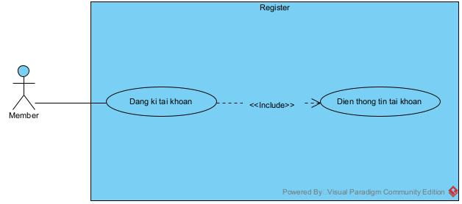

| **Tên use case** | Đăng ký |
| --- | --- |
| **Tác nhân** | User |
| **Tiền điều kiện** | User |
| **Hậu điều kiện** | User đăng ký thành công |
| **Kịch bản chính**   1. User truy cập vào trang web 2. Giao diện đăng nhập hiện ra 3. User click vào nút đăng ký 4. Giao diện diện đăng ký hiện ra gồm:  * Ô nhập email * Ô nhập tên đăng nhập * Ô nhập mật khẩu đăng ký * Ô nhập lại mật khẩu  1. User nhập email,tên đăng nhập,mật khẩu ,nhập lại mật khẩu 2. Hệ thống kiểm tra thông tin đăng ký 3. Hệ thống thông báo đăng ký thành công 4. Hệ thống chuyển hướng người dùng về trang chủ | |
| **Kịch bản ngoại lệ**  5. User nhập không đủ thông tin đăng ký  5.1 Hệ thống đưa ra cảnh báo và không thực hiện nếu như email hoặc tên đăng  nhập bị trùng.  7. Hệ thống thông báo đăng ký không thành công do sai thông tin đăng ký. | |

### **2.1.2.3. Chức năng quên mật khẩu**

| **Tên use case** | Quên mật khẩu |
| --- | --- |
| **Tác nhân** | User |
| **Tiền điều kiện** | User |
| **Hậu điều kiện** | User đổi mật khẩu thành công |
| **Kịch bản chính**   1. User truy cập vào trang web 2. Giao diện đăng nhập hiện ra 3. User click vào nút quên mật khẩu 4. Hệ thống hiện ra giao diện quên mật khẩu gồm các ô:  * Ô tên đăng nhập * Ô email  1. User nhập thông tin tên đăng nhập và email mình đã đăng kí rồi click vào nút xác thực 2. Giao diện nhập mã OTP hiện ra . 3. User nhập mã OTP đã gửi email và onclick vào xác nhận 4. Giao diện hiện ra trang Cập nhật mật khẩu mới 5. User nhập mật khẩu mới và onclick vào xác nhận 6. Hệ thống thông báo cập nhật mật khẩu thành công 7. Hệ thống chuyển về trang đăng nhập | |
| **Kịch bản ngoại lệ**  5. User nhập không đúng tên đăng nhập và mail  5.1 Hệ thống đưa ra cảnh báo và tên đăng nhập hoặc email không chính xác  6. User nhập sai mã OTP gửi về email  6.1Hệ thống cảnh báo bạn nhập sai OTP vui lòng nhập lại | |

### **2.1.2.4. Chức năng quản lý phim**

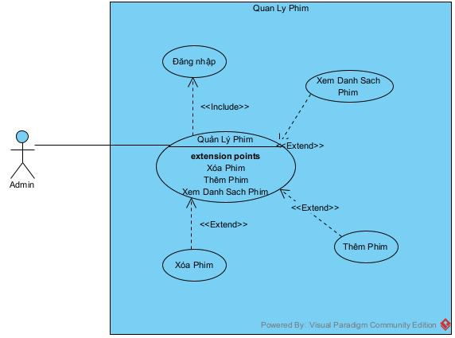

| **Tên use case** | Cập nhật thông tin phim |
| --- | --- |
| **Tác nhân** | Quản lý phim |
| **Tiền điều kiện** | Quản lý phim có tài khoản đăng nhập thành công |
| **Hậu điều kiện** | Lưu thành công thông tin phim muốn sửa |
| Kịch bản chính  1. Sau khi admin đăng nhập thành công giao hiện của admin hiện ra  2. Màn hình web thiết bị hiện ra với các chức năng:    3.Admin chọn menu Movie trong mục menu Hệ thống  4. Giao diện quản lý danh mục hiện lên với danh sách các bộ phim  5. Admin tìm danh mục thiết bị muốn sửa và click vào icon chỉnh sửa  6. Giao diện chỉnh sửa hiện lên với form nhập các thông tin tên phim,thể loại,nội dung phim,năm ra mắt , đạo diễn,thời lượng chiếu ,các diễn viên tham gia  7. Admin chỉnh sửa các thông tin và ấn lưu  8. Giao diện hiển thông báo "Lưu thành công" | |

### **2.1.2.5. Chức năng comment**

| **Tên use case** | User Thêm Comment |
| --- | --- |
| **Tác nhân** | User |
| **Tiền điều kiện** | User đăng nhập tài khoản thành công |
| **Hậu điều kiện** | Hiển thị comment vừa comment |
| **Kịch bản chính**  1. Sau khi user đăng nhập thành công giao hiện trang chủ hiện ra  2. Màn hình web thiết bị hiện ra với các chức năng  3. User chọn một vào 1 phim muốn bình luận  4. Giao diện chi tiết phim hiện ra  5. User nhập comment phim,và đánh sao và onclick submit.  6. Comment ,thời gian comment, sao và tên người dùng vừa comment hiện ra | |

### **2.1.2.6. Quản lý User**

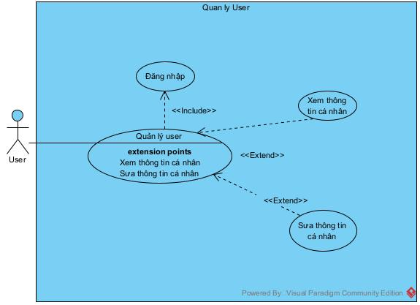

| **Tên use case** | Cập nhật thông tin User |
| --- | --- |
| **Tác nhân** | Quản lý User |
| **Tiền điều kiện** | Quản lý User có tài khoản và đăng nhập thành công |
| **Hậu điều kiện** | Lưu thành công thông tin kho phòng muốn sửa |
| **Kịch bản chính**  1. Sau khi đăng nhập thành công Giao diện hiện ra trang chủ:   * Thanh header/ Navbar * Slider các vùng nổi bật * Danh sách phim đang chiếu   2. Màn hình web thiết bị hiện ra với các chức năng  3. Admin click vào ô thông tin User  4 Giao diện hiển thị thông tin của User  5. User click vào vào nút edit profile  6. Giao diện chỉnh sửa hiện lên với form nhập thông tin: Username,Email,Name,Phone  7. User chỉnh sửa thông tin và ấn lưu  8. Giao diện hiển thông báo "Lưu thành công" | |

### **2.1.2.7. Quản lý snack**

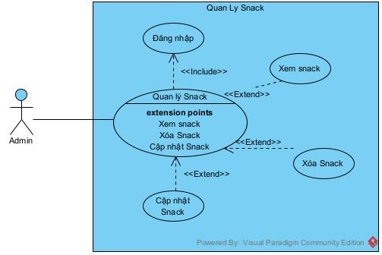

| **Tên use case** | Cập nhật thông tin Snack |
| --- | --- |
| **Tác nhân** | Quản lý Snack |
| **Tiền điều kiệ**n | Quản lý phim có tài khoản đăng nhập thành công |
| **Hậu điều kiện** | Lưu thành công thông tin phim muốn sửa |
| **Kịch bản chính**  1. Sau khi admin đăng nhập thành công giao hiện của admin hiện ra  2. Màn hình web thiết bị hiện ra với các chức năng  3.Admin chọn menu Snack trong mục menu Hệ thống  4. Giao diện quản lý danh mục hiện lên với danh sách các Snack  5. Admin tìm danh mục Snack muốn sửa và click vào icon chỉnh sửa  6. Giao diện chỉnh sửa hiện lên với form nhập các thông tin :Tên sản phẩm,Giá  7. Admin chỉnh sửa các thông tin và ấn lưu  8. Giao diện hiển thông báo "Lưu thành công" | |

### **2.1.2.8. Quản lý combo**

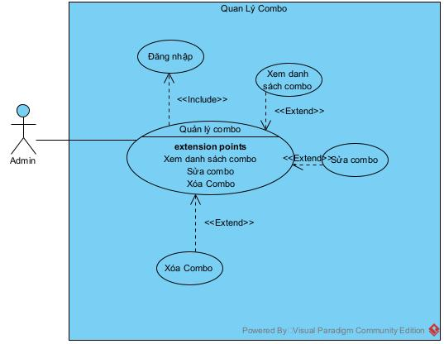

| **Tên use case** | Cập nhật thông tin Combo |
| --- | --- |
| **Tác nhân** | Quản lý Combo |
| **Tiền điều kiệ**n | Quản lý phim có tài khoản đăng nhập thành công |
| **Hậu điều kiện** | Lưu thành công thông tin phim muốn sửa |
| **Kịch bản chính**  1. Sau khi admin đăng nhập thành công giao hiện của admin hiện ra  2. Màn hình web thiết bị hiện ra với các chức năng  3.Admin chọn menu Combo trong mục menu Hệ thống  4. Giao diện quản lý danh mục hiện lên với danh sách các Combo  5. Admin tìm danh mục Snack muốn sửa và click vào icon chỉnh sửa  6. Giao diện chỉnh sửa hiện lên với form nhập các thông tin :Tên Combo,gia Combo,Danh sách Snack  7. Admin chỉnh sửa các thông tin và ấn lưu  8. Giao diện hiển thông báo "Lưu thành công" | |

### **2.1.2.9. Quản lý phòng chiếu**

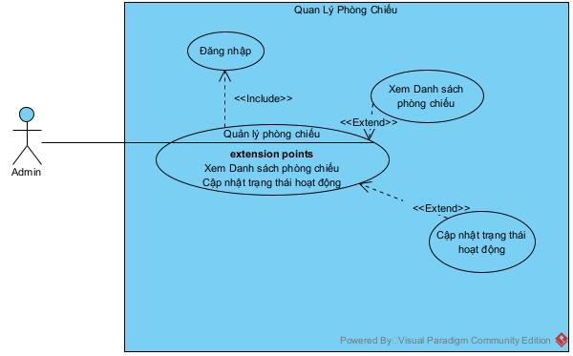

| **Tên use case** | Cập nhật thông tin Phòng chiếu |
| --- | --- |
| **Tác nhân** | Quản lý phòng chiếu |
| **Tiền điều kiện** | Quản lý phim có tài khoản đăng nhập thành công |
| **Hậu điều kiện** | Bảo trì thành công phòng muốn bảo trì |
| **Kịch bản chính**  1. Sau khi admin đăng nhập thành công giao diện của admin hiện ra  2. Màn hình web thiết bị hiện ra với các chức năng:   * Thanh menu góc trái: Movie, Show Time, Room, Ticket, Snack and Combo * Dashboard của admin hiện sẵn   3.Admin chọn menu Cinema Hall trong mục menu Hệ thống  4. Giao diện quản lý danh mục hiện lên với danh sách các phòng chiếu  5. Admin tìm danh mục Phòng muốn bảo trì và onclick vào phòng muốn bảo trì hoặc bật phòng đó hoạt động | |

### 2.1.2.10. Chức năng đặt vé

### 2.1.2.11. Chức năng Xem vé đã đặt

### 2.1.2.12. Quản lý phòng chiếu

### 2.1.2.13. Chức năng chia sẻ phim

### 2.1.2.14. Quản lý vé

# 2.2. Xây dựng biểu đồ lớp

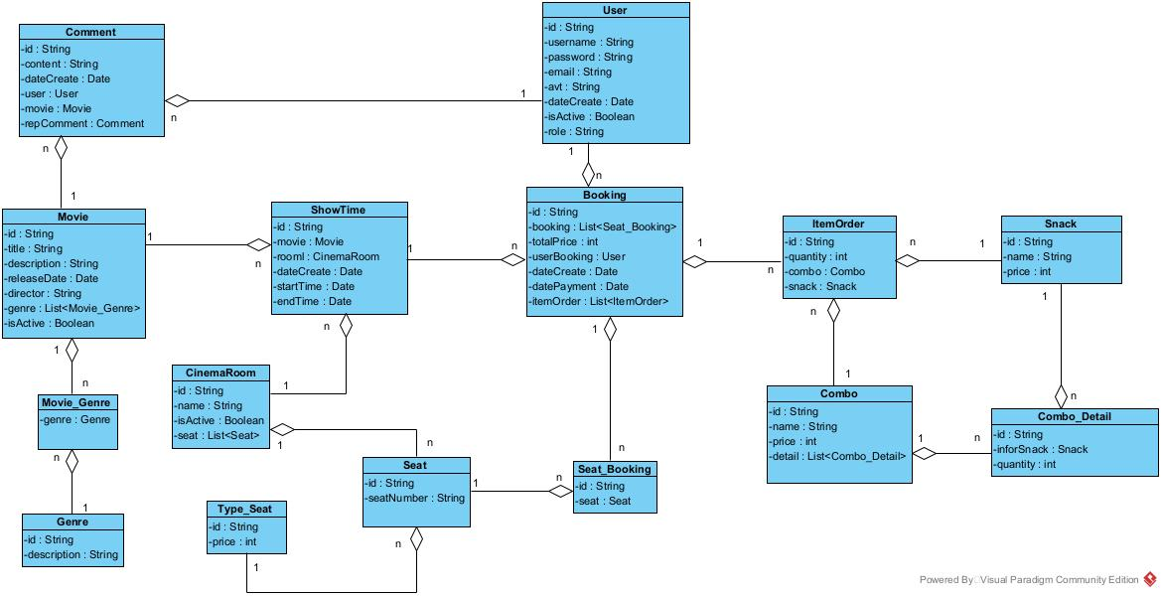

# 2.3. Thiết kế mô hình cơ sở dữ liệu

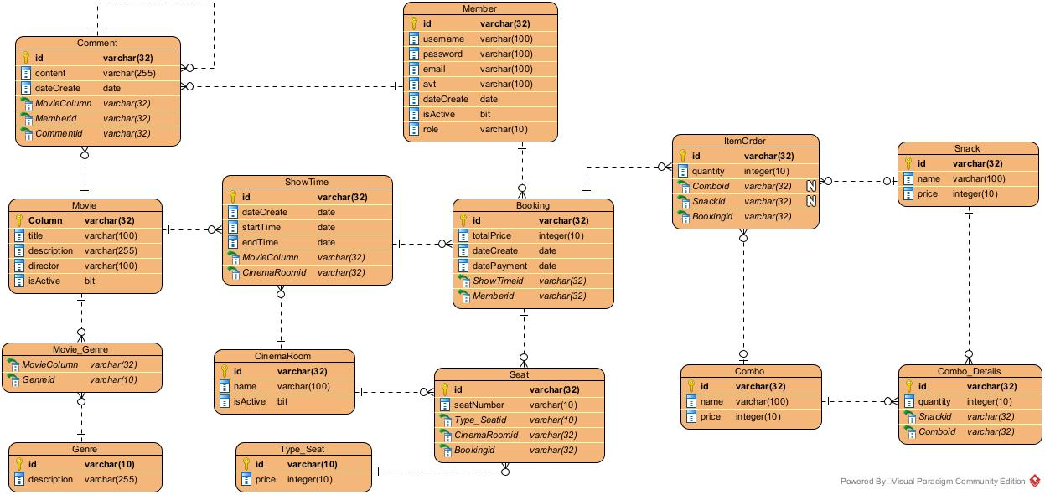

# 2.4. Biểu đồ tuần tự

## **2.4.1. Chức năng đăng ký**

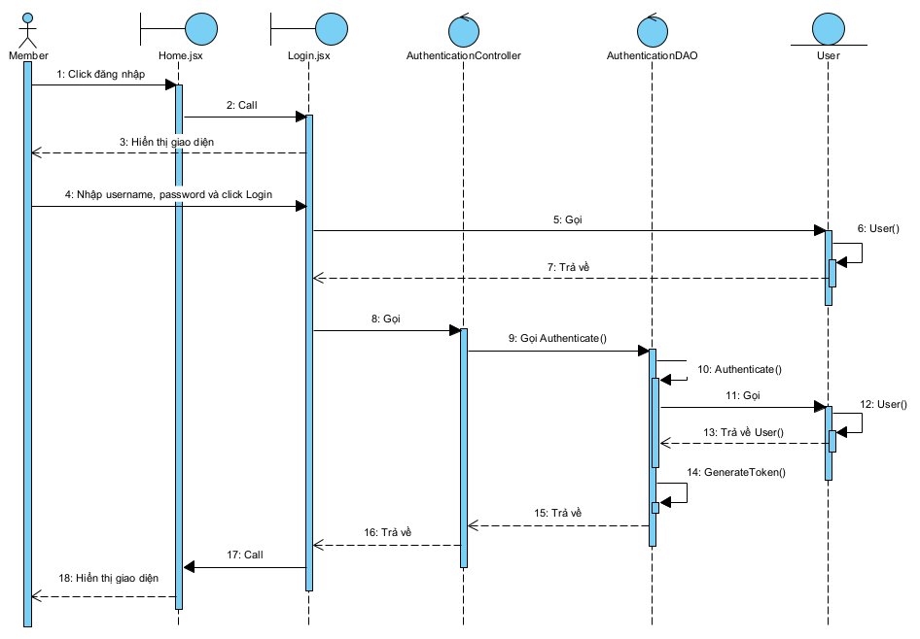

## **2.4.2. Chức năng đăng nhập**

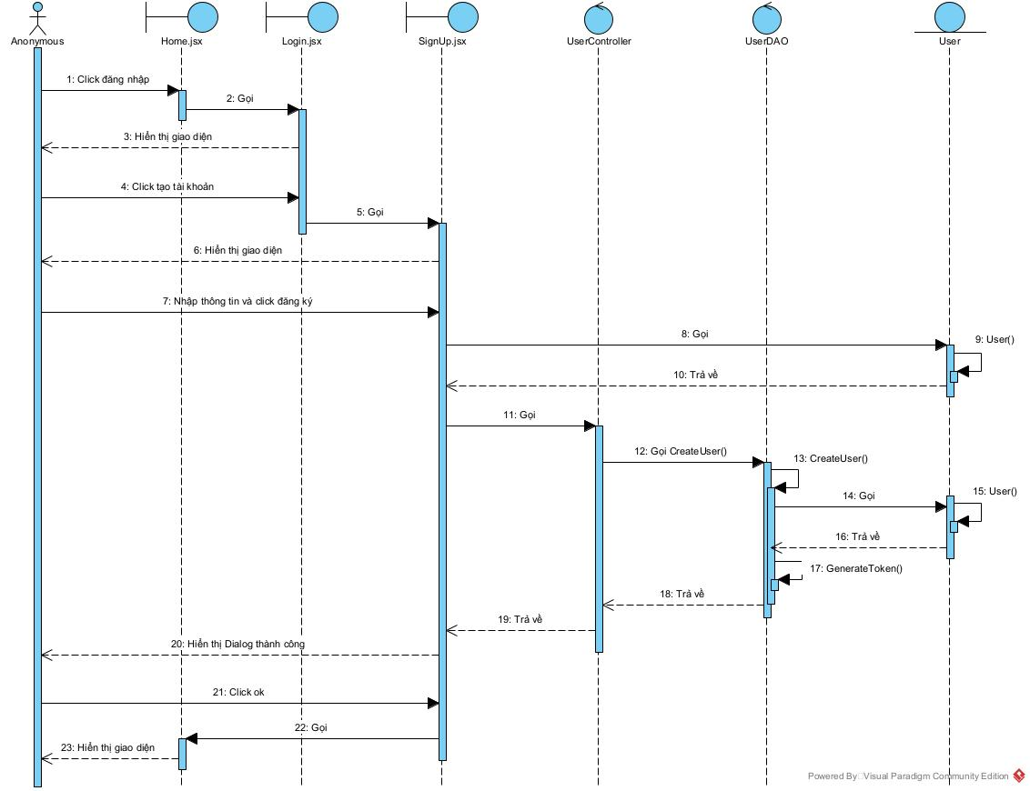

## **2.4.3. Chức năng quên mật khẩu**

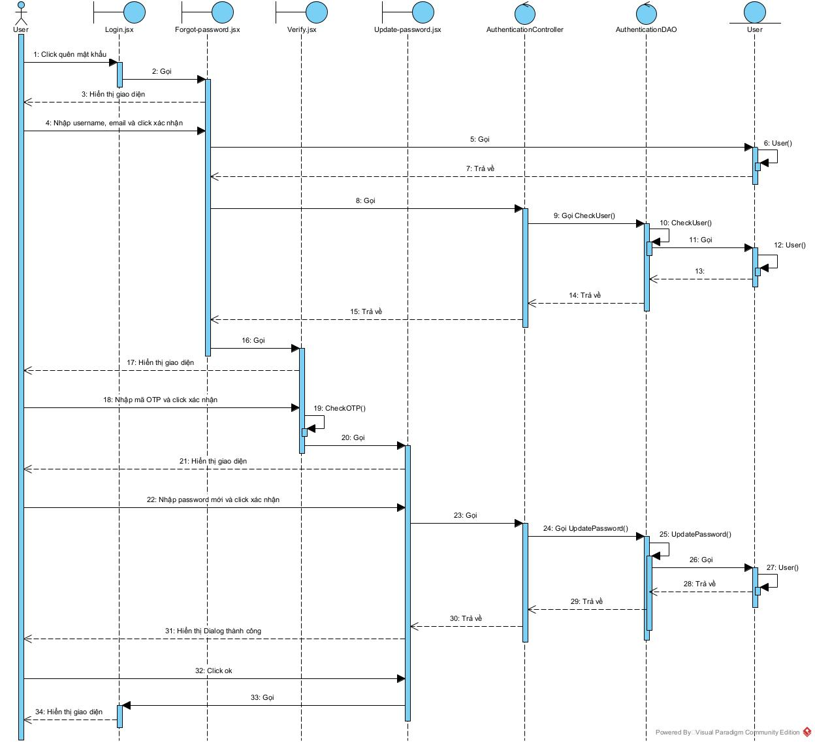

## **2.4.4. Chức năng quản lý Snack**

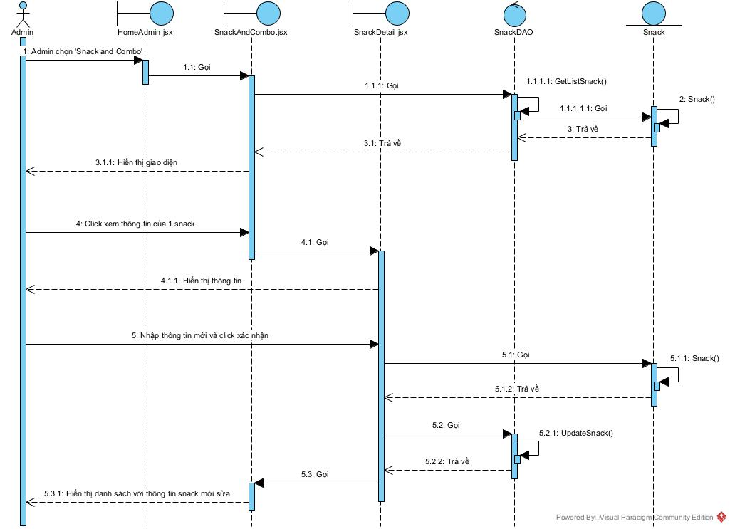

## **2.4.5. Quản lý Combo**

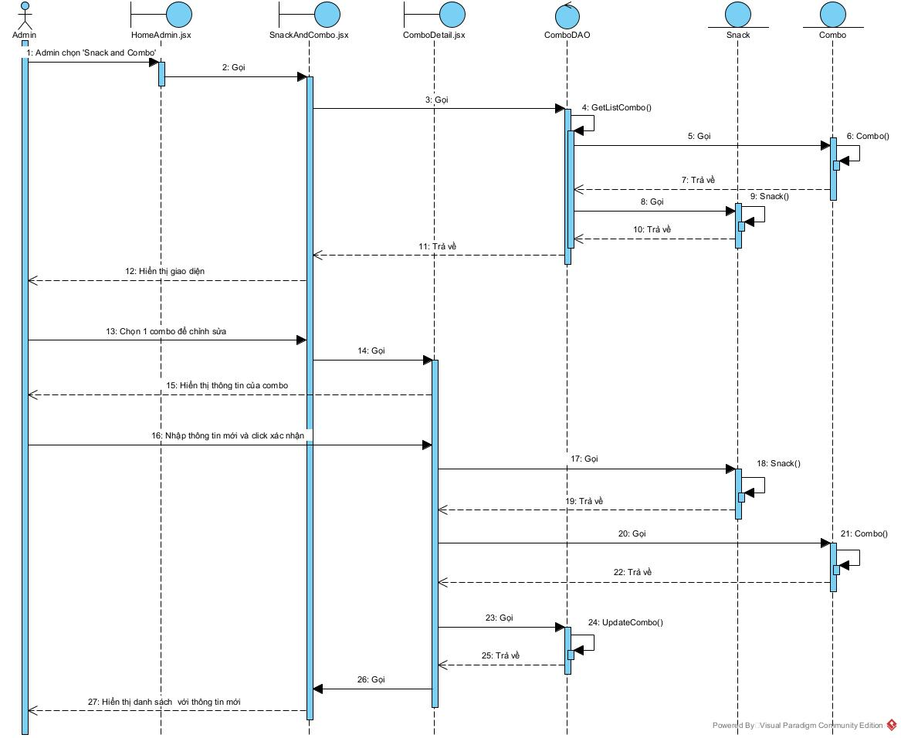

## **2.4.6. Quản lý suất chiếu - Hiếu làm**

## **2.4.7. Đặt vé - Hiếu làm**

# 2.5. Kết luận chương

CHƯƠNG 3. CÀI ĐẶT VÀ THỬ NGHIỆM HỆ THỐNG

# 3.1 Kiến trúc hệ thống

Hệ thống quản lý rạp chiếu phim được xây dựng dựa trên mô hình **Client-Server** với các thành phần chính như sau:

## 3.1.1 Kiến trúc tổng thể

* **Frontend (Client)**: Được phát triển bằng **ReactJS** phiên bản 18.3.1 kết hợp với **Ant Design** để xây dựng giao diện người dùng thân thiện và dễ sử dụng. Frontend giao tiếp với Backend thông qua **RESTful API**.
* **Backend (Server)**: Sử dụng **Spring Boot 3.3.4** để phát triển các API xử lý nghiệp vụ, đảm bảo tính ổn định và bảo mật hệ thống.
* **Cơ sở dữ liệu**: Sử dụng **MySQL** để lưu trữ thông tin phim, phòng chiếu, vé đặt và các dữ liệu khác của hệ thống.
* **Deploy**: Hệ thống Backend được triển khai trên **Railway**, đảm bảo khả năng truy cập từ xa và hoạt động ổn định.
* **Biểu đồ báo cáo**: Tích hợp **Chart.js** kết hợp **React-ChartJS-2** để hiển thị báo cáo thống kê dưới dạng biểu đồ trực quan.

## 3.1.2 Mô hình phân tầng Backend

Backend sử dụng kiến trúc **MVC (Model-View-Controller)** với các tầng:

* **Model**: Đại diện cho các đối tượng dữ liệu của hệ thống (Phim, Phòng chiếu, Vé, Người dùng).
* **Repository**: Chứa các phương thức giao tiếp với cơ sở dữ liệu thông qua **Spring Data JPA**.
* **Service**: Chứa các logic nghiệp vụ và xử lý dữ liệu.
* **Controller**: Nhận yêu cầu từ Frontend và trả về kết quả dưới dạng JSON.

# 3.2 Một số hình ảnh về giao diện hệ thống

## 3.2.1 Một số giao diện cho người dùng hệ thống

1. **Giao diện trang chủ**
   * Hiển thị danh sách các bộ phim đang chiếu và sắp chiếu.
   * Cho phép người dùng xem chi tiết thông tin từng bộ phim.
2. **Giao diện chọn suất chiếu**
   * Người dùng chọn phim, phòng chiếu và thời gian chiếu phù hợp.
   * Hiển thị thông tin ghế trống và ghế đã đặt.
3. **Giao diện đặt vé**
   * Người dùng chọn ghế ngồi và thanh toán vé trực tuyến.
   * Thông báo đặt vé thành công và gửi thông tin vé qua email.
4. **Giao diện đánh giá và bình luận**
   * Cho phép người dùng nhập bình luận và đánh giá số sao về bộ phim.
   * Hiển thị danh sách các bình luận của những người dùng khác.

## 3.2.2 Một số giao diện cho quản trị viên

1. **Giao diện quản lý phim**
   * Hiển thị danh sách các bộ phim hiện tại.
   * Chức năng thêm, sửa, xóa thông tin phim như tên phim, thể loại, thời lượng, và ngày khởi chiếu.
2. **Giao diện quản lý phòng chiếu**
   * Hiển thị thông tin các phòng chiếu.
   * Cập nhật tình trạng phòng chiếu: đang hoạt động, bảo trì hoặc tạm ngưng.
3. **Giao diện quản lý lịch chiếu**
   * Thêm lịch chiếu mới cho từng phim và phòng chiếu.
   * Cập nhật thời gian và trạng thái lịch chiếu.
4. **Giao diện quản lý sản phẩm snack và combo**
   * Cho phép quản trị viên thêm, sửa, xóa các sản phẩm như snack, nước uống và combo.
   * Hiển thị danh sách sản phẩm và giá thành tương ứng.
5. **Giao diện thống kê doanh thu**
   * Hiển thị biểu đồ doanh thu theo ngày, tháng và từng phòng chiếu.
   * Thống kê số lượng vé đã bán và doanh thu từ sản phẩm snack/combo.

## 3.2.3 Một số giao diện cho người dùng đặt vé

1. **Giao diện xem lịch chiếu**
   * Hiển thị các suất chiếu theo từng ngày và từng bộ phim.
   * Cho phép người dùng lọc suất chiếu theo phòng chiếu hoặc thời gian.
2. **Giao diện chọn ghế ngồi**
   * Hiển thị sơ đồ ghế ngồi trong phòng chiếu.
   * Phân biệt ghế trống, ghế đã đặt và ghế đang được chọn.
3. **Giao diện thanh toán vé**
   * Người dùng nhập thông tin thanh toán và thực hiện thanh toán trực tuyến.
   * Thông báo xác nhận thanh toán thành công và gửi email thông tin vé.

# 3.3 Kết luận chương

Chương này đã trình bày chi tiết về quá trình cài đặt và thử nghiệm hệ thống quản lý rạp chiếu phim. Hệ thống sử dụng kiến trúc **Client-Server**, kết hợp giữa **Spring Boot** ở backend và **ReactJS** ở frontend. Bên cạnh đó, chương đã giới thiệu các giao diện chính cho người dùng, quản trị viên và quy trình đặt vé của khách hàng.

Hệ thống đảm bảo các yêu cầu chức năng và phi chức năng đặt ra, đồng thời cung cấp các tính năng quản lý linh hoạt, hiệu quả và giao diện thân thiện với người dùng. Những kết quả này là cơ sở để đánh giá hiệu suất và tính khả thi của hệ thống trong thực tế.

KẾT LUẬN

Hệ thống quản lý rạp chiếu phim đã đáp ứng được mục tiêu đề ra, bao gồm:

* Cung cấp các tính năng quản lý phim, phòng chiếu, suất chiếu và sản phẩm bổ sung.
* Hỗ trợ người dùng đặt vé trực tuyến và đánh giá phim.
* Cung cấp công cụ báo cáo thống kê doanh thu trực quan cho quản trị viên.

Trong tương lai, hệ thống có thể được mở rộng thêm các tính năng như tích hợp thanh toán đa kênh, quản lý khách hàng thân thiết và hệ thống khuyến mãi để nâng cao trải nghiệm người dùng.

TÀI LIỆU THAM KHẢO

Spring Boot Documentation:<https://spring.io/projects/spring-boot>

ReactJS Official Guide:<https://reactjs.org>

MySQL Documentation:<https://dev.mysql.com/doc/>

Chart.js Guide:<https://www.chartjs.org>

Ant Design Component Library:<https://ant.design>